3.7 眼睛与光学仪器
一、夯实基础
1、如图所示,关于该望远镜,下列说法正确的是（ ）
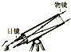
A．它的物镜和显微镜的物镜作用相同
B．它的物镜相当于放大镜,用来把像放大
C．它的物镜的作用是使远处的物体在焦点附近成虚像
D．它的物镜的作用是使远处的物体在焦点附近成实像
2、透镜在我们的生活学习中应用广泛,下列说法错误的是( )
A．近视眼镜利用了凹透镜对光的发散作用
B．照相时被照者应站在镜头二倍焦距以外
C．显微镜的目镜成正立、缩小的虚像
D．借助放大镜看地图时,地图到放大镜的距离应小于一倍焦距
3、下列关于光现象的说法符合事实的是( )
A．近视眼佩戴的近视镜,利用了凹透镜对光的发散作用
B．池水看起来比实际浅,是因为光射入水中时发生折射
C．岸边的树在水中的倒影,是由于光沿直线传播形成的
D．逐渐远离穿衣镜时,人在镜中所成的虚像会逐渐变小
4、某人看远处物体时,像成在视网膜前方,则他的眼睛类型及矫正需要选用的透镜分别是( )
A．近视眼;凸透镜
B．近视眼;凹透镜
C．远视眼;凸透镜
D．远视眼;凹透镜
5、关于近视眼和远视眼及其矫正,下列说法正确的是( )
A．形成远视眼的原因是晶状体太厚,折光能力太强
B．远视眼成像于视网膜前
C．近视眼用凹透镜进行矫正
D．若把透镜焦距的倒数乘以100的值叫做镜片的度数,则200度的眼镜片焦距是2m
二、能力提升
6、日常生活中,因为有光的存在,我们可以看到五彩斑斓的世界.下列有关光学知识说法错误的是( )
A．人配戴凹透镜可以矫正近视眼
B．漫反射的光线杂乱无章,不遵循光的反射定律
C．烈日树影下有很多多个圆形的光斑,是由于光的直线传播引起的
D．拍照时,拍完半身照后,想拍全身照,摄影师应缩短镜头,远离拍摄者
7、某同学为了探究“视力矫正”原理,用探究凸透镜成像规律的装置做了以下实验:在光具座上依次放上烛焰、凸透镜(相当于人的眼睛)、光屏,调整后,光屏上得到的是模糊的倒立实像,他将一个眼睛片放在凸透镜和烛焰之间,发现光屏上的像变清晰了,他移走眼镜片,稍微将光屏远离凸透镜,屏上再次得到清晰的像,则( )[来源:学#科#网]
A．人的眼睛是老花眼,眼镜片是凸透镜,对光线有会聚作用
B．人的眼睛是老花眼,眼镜片是凸透镜,对光线有发散作用
C．人的眼睛是近视眼,眼镜片是凹透镜,对光线有会聚作用
D．人的眼睛是近视眼,眼镜片是凹透镜,对光线有发散作用
李东同学在桌面上的近视眼镜上看到自己身后同一个窗户的两个像,如图.这两个像是 像(填“实”、“虚”),是 面镜(填“平”、“凸”、“凹”)所成的像.其中较大的像是镜片上离李东较 的玻璃面(填“近”、“远”)所成的。
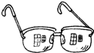
三、课外拓展
9、眼睛是心灵的窗户,人的眼球好像一架照相机,晶状体和角膜的共同作用相当于一个
透镜,来自物体的光会在视网膜上形成一个 (选填“正立”或“倒立”)的像.繁重的学习任务加上长期不注意用眼卫生,导致很多学生近视.有一种治疗近视眼的手术,采用激光对角膜进行处理,使晶状体和角膜构成的透镜对光的偏折能力变得 (选填“强”或“弱”)些。
- 人类和某些动物的眼睛很像一架照相机.眼球内的晶状体相当于一个凸透镜,视网膜相当于光屏,我们看物体时,是通过睫状肌的伸缩来调节晶状体的弯曲程度,改变晶状体的焦距,使不同远近的物体都能在像距相同的视网膜上生成清晰的倒立实像,如图所示。眼睛与照相机的不同处是:人的眼睛是通过调节焦距来获得清晰的像,普通照相机是通过改变像距使像变得清晰。由眼睛的调节作用所能看清的最远点,叫远点,正常眼的远点在极远处.眼睛所能看清的最近的点,叫近点,正常眼的近点约距眼10cm.看物体时间较长也不易感到疲劳的距离叫明视距离,正常眼的明视距离25cm.从眼的光心向物体两端所引的两条直线的夹角叫视角,视角越大,对物体的观察就越清楚。
- 通常同一物体,人由远及近看会觉得它变得清楚且大些,这是因为人看物体的 变大。
- 某人视力正常,当他用镜子长时间仔细观察自己的脸部时,应当把镜子拿到离眼睛
cm处最为合适.
(3)当物体在很远地地方时,物体成像在视网膜上,当物体靠近人眼时,若晶状体的焦距不变,则它的像将会落在视网膜 (选填“前”、“上”或“后”)而导致看不清物体,但实际上,人眼在由远到近地观察物体时,晶状体的焦距会 (选填“变大”、“不变”或“变小”),所以人们还是能清晰地观察到物体。
四、中考链接
11、如图为正常人眼看远近不同物体时眼睛的自动调节，以下分析正确的是（ ）
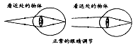
A．这不可能是同一个人的眼
B．这说明眼睛是一个自动变焦（距）系统
C．看近处的物体晶状体应扁平一些
D．看远处的物体常常需要眯起眼睛看
12、如图,小桃在做探究“凸透镜成像规律”实验时,把蔡老师的眼镜放在蜡烛和凸透镜之间,发现光屏上烛焰的像变模糊了;接着,她再将光屏靠近凸透镜,又能在光屏上看到烛焰清晰的像.关于蔡老师的眼睛和眼镜说法正确的是（ ）
A．蔡老师是近视眼,戴凸透镜[来源:Z+xx+k.Com]
B．蔡老师是远视眼,戴凸透镜
C．蔡老师是近视眼,戴凹透镜
D．蔡老师是远视眼,戴凹透镜
13、学习了透镜知识后，小勇回家认真研究爷爷的老花镜，并得出以下结论，你认为他的这些结论不妥当的是（ ）[来源:Z&xx&k.Com]
A．老花镜是一种凹透镜
B．老花镜可以用来做放大镜
C．老花镜能在阳光下点燃白纸
D．爷爷原来是个远视眼
参考答案
一、夯实基础
1、【答案】D
【解析】A、望远镜的物镜相当于照相机,成倒立、缩小的实像,显微镜的物镜相当于投影仪,成倒立、放大的实像,二者作用不同,故A错误;B、望远镜的物镜相当于照相机,成倒立、缩小的实像;望远镜的目镜相当于放大镜,用来把像放大,故B错误;CD、望远镜的物镜相当于照相机,其作用是使远处的物体在焦点附近成实像,而不是虚像,故C错误、D正确.所以D选项是正确的。
2、【答案】B
【解析】A、B选项，正常眼看远处和近处的物体都清晰，就是根据晶状体自动调节的原理，故说明眼睛是一个自动变焦（距）系统，所以图中可能是同一个人的眼观察不同物体时的情况，故A错误，B正确。C选项，看近处的物体，要使得像成在视网膜上，应该让晶状体会聚能力变强，所以应该变厚，故C错误。D选项，对于正常眼，看远处和近处的物体可以通过调节晶状体以看清物体，不需要眯眼看清；但对于近视眼，晶状体会聚能力过强，远处物体的像成在视网膜的前方，所以近视眼需要通过眯眼的方式让晶状体在一定程度上变薄，有利于看清远处的物体，故D错误。故本题答案为B。
- 【答案】A
【解析】A、近视眼是眼睛的晶状体会聚能力变强,像呈在视网膜的前方,如果要让像呈在视网膜上,需要将光线发散些,凹透镜对光线有发散作用,近视眼镜利用了凹透镜对光的发散作用,说法正确;B、池底的光线由水中斜射到空气中时,在水面上发生折射,折射角大于入射角,折射光线进入人眼,人眼会逆着折射光线的方向看去,就会觉得池底变浅了.说法错误.C、岸边的树在水中形成“倒影”,是树反射的光在水面上发生了反射现象,形成树的虚像.说法错误.D、平面镜成正立等大的虚像,逐渐远离穿衣镜时,人在镜中的像大小不变,说法错误.所以A选项是正确的。
- 【答案】C
【解析】近视眼看不清楚远处的物体,原因是远处物体的像成在视网膜的前方,但是我们可用发散作用的凹透镜矫正,使光线会聚能力减弱,能使像成在视网膜上,能看清物体.所以B选项是正确的。
5、【答案】C
【解析】A、形成近视眼的原因是晶状体太厚,折光能力太强,故A错误;
B、远视眼的晶状体变薄,会聚能力减弱,像成在视网膜的后方,近视眼成像于视网膜前,故B错误;C、近视眼产生的原因是晶状体折光能力太强,像成在视网膜的前方,应佩戴发散透镜(凹透镜),使光线推迟会聚,所以C选项是正确的.所以C选项是正确的。
二、能力提升
6、【答案】D
【解析】A、近视眼是因为眼球的前后径过长,或晶状体去度过大,可以配戴凹透镜加以矫正,所以A选项是正确的;B、漫反射的光线看起来杂乱无章,但仍然遵循光的反射定律,故B错误;C、树荫下形成圆形光斑是小孔成像,是因为光的直线传播形成的,所以C选项是正确的.D、拍照时,为了全身进入镜头中,应减小物距,增大像距,故摄影师应缩短镜头,远离拍摄者,所以D选项是正确的。
7、【答案】A
【解析】根据题意可以知道,光屏上得到的是模糊的倒立实像,说明像距不合适,由他移走眼镜片,稍微将光屏远离凸透镜,屏上再次得到清晰的像,可以知道像距太远了,所以当将一个眼镜片放在凸透镜和烛焰之间,发现光屏上的像变清晰,说明该透镜对光线有会聚作用,凸透镜对光线有会聚作用,因此人的眼睛是老花眼,眼镜片是凸透镜。所以A选项是正确的。
8、【答案】虚；凸；近；
【解析】近视镜从前面观察,会因为光的反射成像,镜片是有弧度的,从前面看向外凸,与凸面镜成像是一样的,成的是虚像,离镜片越近,所成的像越大。
三、课外拓展
9、【答案】凸；倒立；弱
【解析】人眼的晶状体和角膜相当于凸透镜,视网膜相当于光屏,外界物体在视网膜上成倒立缩小的实像;不注意用眼卫生,会使晶状体对光的偏折能力变强,像成在视网膜的前面,通过手术采用激光对角膜进行处理,可使其折光能力变弱些,这样像又能成在视网膜上了。
10、【答案】（1）视角（2）12.5（3）后；变小
【解析】(1)我们看到物体的大小取决于它对眼睛所成的视角的大小,物体离眼睛越近视角越大,我们就感觉到物体大,物体离眼睛越远视角越小,就感觉到物体小;(2)正常人眼睛的看物体最清晰、最不容易疲劳的距离即为明视距离为25厘米.因平面镜成像时物距与像距是相等的,如能清晰看到镜中的像,就必须人到像的距离为25厘米,那么人到镜的距离为人到像距离的一半,即为12.5厘米.(3)看远处的物体时,入射光线几乎平行,物体成像在视网膜上;但看近处的物体时,如图所示,入射光线比较发散,若晶状体的焦距不变,则像会落在视网膜的后面.若想看清近处的物体,就应该增大晶状体的会聚功能,即使晶状体的焦距变小。
四、中考链接
11、【答案】B
【解析】A、B选项，正常眼看远处和近处的物体都清晰，就是根据晶状体自动调节的原理，故说明眼睛是一个自动变焦（距）系统，所以图中可能是同一个人的眼观察不同物体时的情况，故A错误，B正确。C选项，看近处的物体，要使得像成在视网膜上，应该让晶状体会聚能力变强，所以应该变厚，故C错误。D选项，对于正常眼，看远处和近处的物体可以通过调节晶状体以看清物体，不需要眯眼看清；但对于近视眼，晶状体会聚能力过强，远处物体的像成在视网膜的前方，所以近视眼需要通过眯眼的方式让晶状体在一定程度上变薄，有利于看清远处的物体，故D错误。故本题答案为B。
12、【答案】B
【解析】将一副眼镜放在蜡烛和凸透镜之间,结果,光屏上原来清晰的像变模糊了,他只将光屏向靠近凸透镜的方向移动适当距离时,又在光屏上观察到蜡烛清晰的像,说明提前成像了,故放置的是使光线会聚的凸透镜,这种眼镜是用来矫正远视眼的.所以B选项是正确的。[来源:学科网ZXXK]
13、【答案】A
【解析】A、D选项，老花镜是用来矫正远视眼的，远视眼晶状体变薄，会聚光线能力减弱，将物体的像成在视网膜后边，所以要用凸透镜矫正，利用其对光线的会聚作用将物体的像成在视网膜上，故A错误，D正确。B选项，当物体在凸透镜一倍焦距内时，可以成正立放大的虚像，即为放大镜，故B正确。C选项，利用凸透镜对光线的会聚作用，可以将太阳光会聚在一点，产生高温点燃白纸，故C正确。注意本题要求选择结论不妥当的选项，故本题答案为A。
[来源:学*科*网Z*X*X*K]
附件1：律师事务所反盗版维权声明
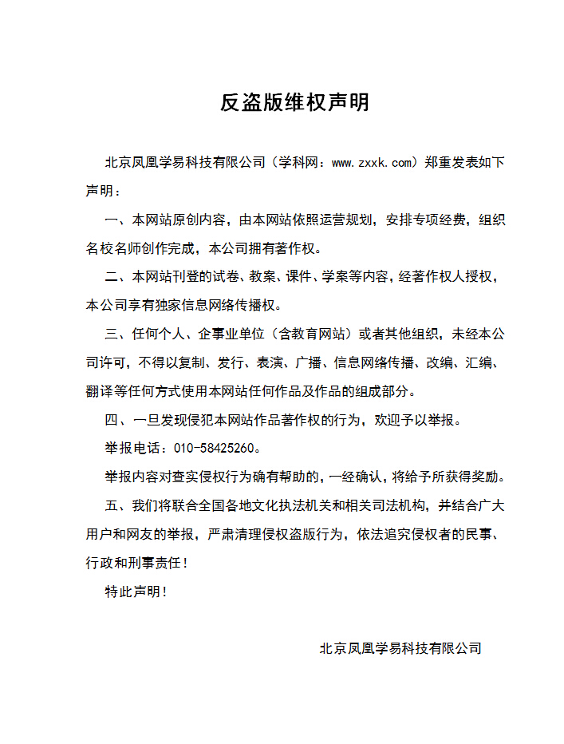
附件2：独家资源交换签约学校名录（放大查看）
学校名录参见：http://www.zxxk.com/wxt/list.aspx?ClassID=3060

